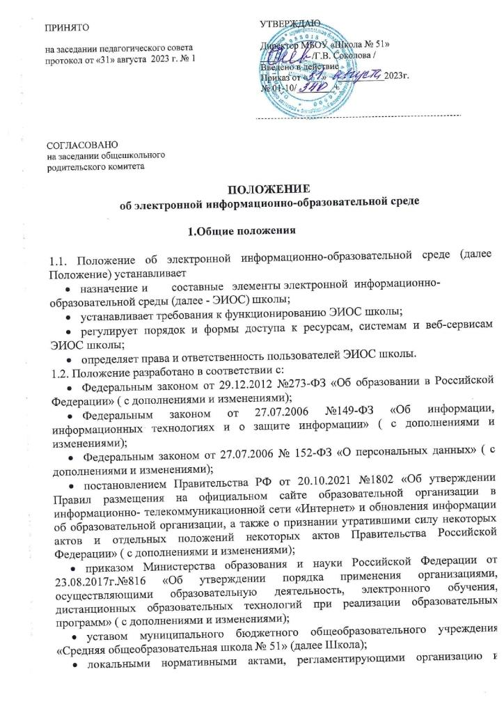

обеспечение образовательного процесса.

1.3. Электронная информационно-образовательная среда школы (ЭИОС) – информационно- образовательное пространство, системно организованная совокупность информационного, технического и учебно-методического обеспечения, представленного в электронной форме и включающего в себя электронные информационные ресурсы, электронные образовательные ресурсы, совокупность информационных технологий, телекоммуникационных технологий, соответствующих технологических средств и обеспечивающего освоение обучающимися образовательных программ в полном объеме независимо от места нахождения обучающихся.

1.4. Назначение ЭИОС – обеспечение информационной открытости школы в соответствии с требованиями действующего законодательства Российской Федерации в сфере образования, организация образовательной деятельности Школы и обеспечение доступа обучающихся и педагогических работников к информационно-образовательным ресурсам ЭИОС.

**2. Цель и задачи ЭИОС**

2.1 Целью формирования ЭИОС Школы является информационное и методическое обеспечение образовательного процесса в соответствии с требованиями к реализации образовательных программ.

2.2.Основные задачи ЭИОС:

**-** создание на основе современных информационных технологий единого образовательного и коммуникативного пространства;

- обеспечение доступа обучающегося из любой точки, в которой имеется доступ к информационно-телекоммуникационной сети «Интернет», как на территории Школы, так и вне нее к электронным образовательным ресурсам, указанным в рабочих программах;

- фиксация хода образовательного процесса, результатов промежуточной аттестации и результатов освоения основной образовательной программы;

- проведение всех видов занятий, процедур оценки результатов обучения, реализация которых предусмотрена с применением электронного обучения, дистанционных образовательных технологий;

- формирование электронного портфолио обучающегося

- создание условий для организации взаимодействия между участниками образовательного процесса, в том числе синхронного и (или) асинхронного посредством сети «Интернет».

2.3 Основные принципы функционирования ЭИОС

- доступность и открытость;

- комплексность построения;

- ориентированность на пользователя;

- системность;

- интегративность и многофункциональность.

**3 .Формирование и функционирование ЭИОС**

3.1. ЭИОС и отдельные ее элементы соответствуют действующему законодательству Российской Федерации;

3.2 Функционирование электронной информационно-образовательной среды Школы обеспечивается соответствующими средствами информационно-коммуникационных технологий и квалификацией работников, ее использующих и поддерживающих (далее - пользователи):

**-обучающиеся:** наличие базовых навыков работы с компьютером, ознакомление с порядком доступа к отдельным элементам ЭИОС;

**-работники** (педагогические работники, административно управленческий и учебно- вспомогательный персонал): наличие базовых навыков работы с компьютером, прохождение курсов повышения квалификации и обучающих семинаров соответствующей направленности с целью приобретения и развития компетенций, необходимых для работы с модулями ЭИОС.

3.3.Порядок доступа к элементам ЭИОС регулируется соответствующими локальными актами Школы.

3.4 ЭИОС формируется на основе отдельных модулей (элементов), входящих в ее состав.

Информационное наполнение ЭИОС определяется потребностями пользователей и осуществляется структурными подразделениями Школы в порядке, установленном соответствующими локальными нормативными актами.

3.5. ЭИОС обеспечивает возможность хранения, переработки и передачи информации любого вида (визуальной и звуковой, статичной и динамичной, текстовой и графической), а также возможность доступа к различным источникам информации и возможность организации удалённого взаимодействия пользователей.

ЭИОС обеспечивает доступ (удалённый доступ), в том числе в случае применения электронного обучения, дистанционных образовательных технологий, к современным профессиональным базам данных и информационным справочным системам, состав которых определяется в рабочих программах дисциплин (модулей) и подлежит ежегодному обновлению в соответствии с утверждёнными регламентами.

**4. Структура ЭИОС**

4.1.Основными компонентами ЭИОС Школы являются:

* официальный сайт Школы **https://sh51-kursk-r38.gosweb.gosuslugi.ru/**;
* АИС «Запись в школу»
* Электронный классный журнал/дневник;
* корпоративная почта Школы;
* справочно-правовые системы, используемые в соответствии с заключенными лицензионными соглашениями;
* иные компоненты, необходимые для организации учебного процесса взаимодействия элементов ЭИОС.

4.2.Информационно-правовые системы обеспечивают доступ к нормативным документам в соответствие с российским законодательством:

4.3.Сайт Школы обеспечивает единый доступ пользователей к модулям ЭИОС Школы. На Сайте размещены информационные блоки, раскрывающие различные направления деятельности Школы. Официальный сайт позволяет выполнить требования федерального законодательства об обеспечении открытости образовательной организации.

4.4. Электронный классный журнал/дневник обеспечивает автоматизированное ведение школьной документации, включая классные журналы, отчетные формы, электронное портфолио обучающихся.

4.5. АИС «Запись в школу» предназначена для автоматизации процесса комплектования образовательной организации. Автоматизируются следующие функции:

* первичная работа с заявлениями;
* автоматический поиск данных ребёнка в Системе, заполнение соответствующих разделов
* заявления, если такие данные были найдены;
* автоматический поиск дубликатов заявления;
* автоматическое уведомление заявителей при изменении статуса поданного заявления;
* формирование отчётов по ходу приёма заявлений;
* привязка организаций к образовательной территории;
* привязка адресов граждан к образовательной территории;
* работа с заявлениями, поступившими в образовательную организацию
* автоматическое уведомление заявителей о мероприятиях и результатах принятия решения о зачислении / отказ в приеме документов;
* автоматическое формирование личных дел обучающихся при выпуске приказа о зачислении;
* работа с контингентом организации;
* ведение данных об организации.

4.6. Корпоративная почта Школы обеспечивает оперативную передачу и сбор информации между сотрудниками Школы. Иные компоненты, необходимые для организации учебного процесса и взаимодействия в ЭИОС определяются структурными подразделениями Школы.

**5. Требования к функционированию ЭИОС Школы.**

5.1 В целях надежного, безотказного и эффективного функционирования информационных систем и веб-сервисов ЭИОС Школы, соблюдения конфиденциальности информации, ограниченного доступа и реализации права на доступ к информации настоящим Положением устанавливаются следующие требования:

* требования по разграничению доступа;
* требования по защите персональных данных пользователей;
* требования по защите информации, находящейся на серверах;
* технические требования по обеспечению доступа пользователям Школы;
* требования по обеспечению подключения веб-сервисов;
* требования к пользователям ЭИОС Школы.

5.1.1.Требования по разграничению доступа учитывают:

Права доступа пользователю к тому или иному элементу (его части) ЭИОС Школы определяются уровнем закрытости информации и уровнем доступа пользователя, которые задаются для каждого пользователя и элемента (его части) на этапе разработки и/или подключения пользователя и/или элемента к ЭИОС Школы.

Уровень закрытости информации определяется политикой безопасности Школы, а уровень доступа пользователя устанавливается привилегией (права пользователя) исходя из статуса пользователя и занимаемой должности (директор, заместитель директора, учитель, обучающийся и т.п.).

Элементы ЭИОС Школы имеют отдельного администратора, который определяет уровень доступа, устанавливает привилегии и осуществляет подтверждение регистрации пользователей через формирование каждому индивидуального логина и пароля.

Привилегии пользователю назначаются администратором элемента ЭИОС. Администратор системы несет ответственность за конфиденциальность регистрационных данных пользователя, целостность и доступность элемента (его части) ЭИОС Школы.

5.1.2. Требования к локальной сети Школы.

Все компьютеры Школы объединены в высокоскоростную корпоративную (локальную) вычислительную сеть (не менее 100 Мбит/с)

5.1.3. Технические требования по обеспечению доступа пользователям Школы.

Подключение к сети «Интернет» обеспечивает доступ к работе в ЭИОС Школы всем пользователям Школы.

5.1.4. Требования к пользователям ЭИОС Школы.

Пользователи ЭИОС Школы должны иметь соответствующую подготовку по работе с элементами ЭИОС Школы:

**обучающиеся:** наличие базовых навыков работы с компьютером и Интернет технологиями (электронная почта), ознакомлены с порядком доступа к отдельным элементам ЭИОС Школы;

**сотрудники:** наличие базовых навыков работы с компьютером и интернет-технологиями, прохождение курсов повышения квалификации и обучающих семинаров соответствующей направленности с целью приобретения и развития профессиональных компетенций, необходимых для работы в ЭИОС Школы.

**сотрудники, обеспечивающие функционирование ЭИОС Школы,** должны удовлетворять требованиям к кадровому обеспечению учебного процесса согласно ФГОС.

5.1.5. Обеспечение соответствия требований к информационному и технологическому обеспечению функционирования ЭИОС Школы осуществляется системным администратором.

**6. Порядок и формы доступа к элементам ЭИОС Школы**

6.1. ЭИОС Школы обеспечивает доступ пользователям к учебным планам, рабочим программам дисциплин (модулей), практик, к изданиям электронных библиотечных систем, ЭОР, указанным в рабочих программах Школы.

6.2. Учебные планы размещаются в открытом доступе на официальном сайте Школы в разделе «Сведения об образовательной организации» подразделе «Образование».

6.3. Регистрация и/или удаление сотрудников Школы осуществляется системным администратором.

6.4 Пользователи, получившие учетные данные для авторизованного доступа в ЭИОС Школы, обязуются:

- хранить их в тайне, не разглашать, не передавать их иным лицам;

- немедленно уведомить администратора о невозможности авторизованного входа с первичным или измененным пользователем паролем целью временного блокирования доступа в систему от своего имени.

6.5 Пользователи несут ответственность за:

несанкционированное использование регистрационной информации других пользователей,

**7. Заключительные положения**

7.1 Настоящее Положение вступает в силу после его утверждения.

7.2. Изменения и дополнения в настоящее Положение вносятся по инициативе структурных подразделений Школы и утверждаются приказом директора.